|  |  |  |
| --- | --- | --- |
| УТВЕРЖДЕНО:  Директор  МБОУ ДО Д(п)Ц  ГО «город Якутск»  ___________/Петрова Н.Н./  «___»____________2022 г. |  | УТВЕРЖДЕНО:  Председатель  ЯРОО «Шаг в мир звуков»  _________/Устинова Ю.И./  «___»____________2022 г. |

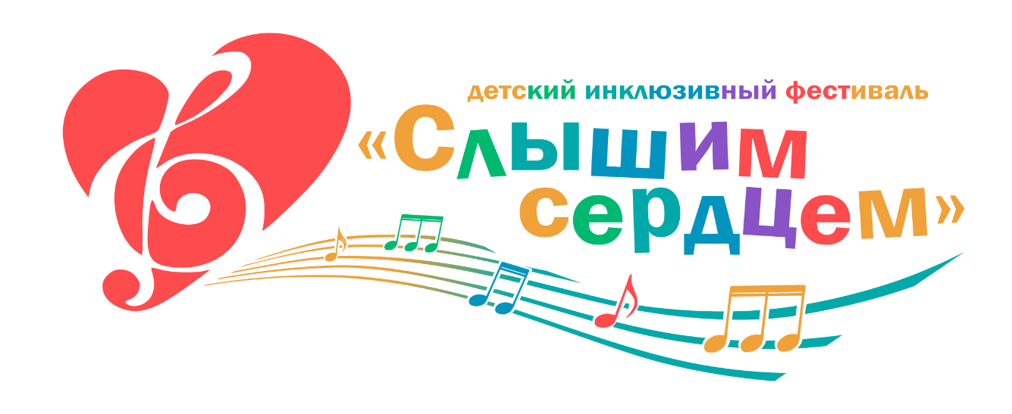

**ПОЛОЖЕНИЕ**

**I Открытого детского инклюзивного фестиваля «Слышим сердцем»**

**Общие положения**

Данный фестиваль посвящен Международному дню охраны здоровья уха и слуха и в целях всесторонней поддержки детей с нарушением слуха, развития и продвижения их творческих инициатив. Фестиваль проводится в рамках гранта Главы Республики Саха (Якутия).

**Организаторы**

*Организаторами* Фестиваля являются:

* Якутская республиканская общественная организация содействия реабилитации детей с кохлеарными имплантами «Шаг в мир звуков»;
* МБОУ ДО «Детский (подростковый) центр» ГО «город Якутск».

*Социальные партнеры* Фестиваля:

* Управление образования окружной администрации г. Якутска;
* ГКУ РС(Я) «Управления социальной защиты населения и труда г. Якутска при Министерстве труда и социального развития Республики Саха (Якутия)»;
* Благотворительный фонд поддержки детей с инвалидностью и ограниченными возможностями здоровья Республики Саха (Якутия) «Харысхал»;
* НП содействия реабилитации людей с ограниченными возможностями по слуху «Родительское объединение «Я слышу мир!» г. Санкт-Петербург;
* АНО Всестороннее оказание помощи лицам с нарушением слуха г. Москва;
* Якутское региональное отделение Общероссийская общественная организация инвалидов «Всероссийское общество глухих».

**Главными целями Фестиваля являются**

* поддержка детей с особенностями развития по слуху, выявления новых творческих индивидуальностей среди детей, формирование позитивного общественного мнения для поддержки целевой аудитории конкурса, их полноправного включения в социум;
* профилактика нарушений слуха, формирование здорового образа жизни и социальной активности детей с нарушением слуха;

**Участники Фестиваля:**

* участниками конкурса являются дети с нарушением слуха от 6 до 18 лет включительно, проживающие в Республике Саха (Якутия);
* к рассмотрению принимаются заявки как сольных исполнителей, так и инклюзивных групп (коллективов), в составе которых входит 50 и более процентов лиц с нарушением слуха.

Допускается участие одного участника или коллектива не более чем в двух номинациях.

Состязания проводятся в следующих возрастных группах:

* 1 возрастная группа – от 6 лет до 13 лет;
* 2 возрастная группа от 13 лет до 18 лет включительно.

Возрастная категория инклюзивных групп (коллективов) определяется по возрасту старшего участника на 20 февраля 2022 года.

Возрастная группа определяется по количеству полных лет участника на 20 февраля 2022 г.

**Номинации Фестиваля:**

1. Хореография.
2. Вокал.
3. Жестовая песня.
4. Фольклорное искусство.
5. Театр мод.
6. Художественное слово.
7. Изобразительное искусство с темой «Весна красна».
8. Декоративно-прикладное искусство с темой «Весна красна».

**Форма и сроки проведения**

Фестиваль проводится заочно. Подача электронной заявки с 01 февраля по 19 февраля 2022 года. Работа жюри с 20 февраля по 25 февраля 2022 года.

**Награждение:**

Победители и призеры Фестиваля поощряются дипломами, кубками, специальными призами от социальных партнёров, все участники конкурса по итогам получают сертификаты.

**Прием заявок:**

Заявки на участие, и ссылки на видеозапись (не более 4 минут), загруженную на YouTube или Instagram страницу участника отправляются через гугл-форму до 19 февраля 2022 года

1. Хореография.

<https://docs.google.com/forms/d/1O7ovkPlBXHQyz9i32NRhDDeLOjMg0aCRYNd-yTBXg04/viewform?edit_requested=true>

2. Вокал.

<https://docs.google.com/forms/d/1zxMJkp0vj8FfOwzmkpCzneobA6dVIZ__r1ELl8mVBnM/viewform?edit_requested=true>

3. Жестовая песня.

<https://docs.google.com/forms/d/1W0qvqHY405DSNfVfT015c_OZqLmQev5fDp_y0DulWV8/viewform?edit_requested=true>

4. Фольклорное искусство.

<https://docs.google.com/forms/d/1DkU8iV9xpLYz9CmQwD4vQD9d80KMN2_-XN9hZHyJXRk/viewform?edit_requested=true>

5. Театр мод.

<https://docs.google.com/forms/d/1xaLFhuOO4Si5nusWTpA1sRYsyT-pry6s2CCFVxVRkBE/viewform?edit_requested=true>

6. Художественное слово.

<https://docs.google.com/forms/d/1rUq1x5-5atLmDYqkS15D7wKS3KsYibe9f9ECF5-IOzE/viewform?edit_requested=true>

7. Изобразительное искусство с темой «Весна красна».

<https://docs.google.com/forms/d/11x4Cz18ZOqX-fyBNeZh7ToGCflSZ8mL68uWyPBV6P5M/viewform?edit_requested=true>

8. Декоративно-прикладное искусство с темой «Весна красна».

<https://docs.google.com/forms/d/1erAx99iHt9KjSOHWWJQAVdTblpo8lepSA3o2F8tKBB8/viewform?edit_requested=true>

Итоги I Открытого детского инклюзивного фестиваля «Слышим сердцем» будут озвучены на закрытии **03 марта 2022 года в 15.00** в онлайн формате на платформе ZOOM. Ссылка всем участникам будет разослана 01 марта.

Итоги фестиваля опубликуются на сайтах http://sakha-ki.ru/, http://dpc.yaguo.ru/, http://dobrosakha.ru/, в социальных сетях в Инстаграм @shag_v_mir_zvukov, @dpcykt, @solnechni_mir , @dobraya.stranica

**Справки по телефону:** +7(984)100-68-12 Юлия Устинова,

+7(914)293-55-28 Светлана Кычкина.